**ASSUNTO: Reitero providências e solicito informações ao Excelentíssimo Senhor Prefeito Municipal, Carlos Nelson Bueno, através da Subprefeitura de Martim Francisco e do Secretário de Meio Ambiente, qual a previsão para limpeza do rio que passa por baixo da Avenida Luiz Pilla, Martim Francisco, trazendo inúmeros transtornos aos moradores em decorrência do transbordamento de águas em todas as casas aos arredores do rio, tendo em vista que em breve entraremos em período de chuvas.**

**DESPACHO**

**SALA DAS SESSÕES____/____/_____**

**PRESIDENTE DA MESA**

**REQUERIMENTO Nº DE 2.020**

**SENHORES VEREADORES e VEREADORAS,**

**REQUER**, na forma regimental, e depois de ouvido o Douto Plenário desta Casa, que seja oficiado o **Excelentíssimo Senhor Prefeito Municipal Carlos Nelson Bueno**, através da Subprefeitura de Martim Francisco e Secretário de Meio Ambiente: quais providências e quando serão executadas para evitar novos transbordamento de águas nas casas aos arredores do rio que passa por baixo da Avenida Luiz Pilla, Martim Francisco.

Salienta-se que até o momento nada foi feito, embora este vereador há anos vem solicitando providências de limpeza entre outros para sanar problemas que são recorrentes, justificando-se o atendimento urgente deste requerimento.

**SALA DAS SESSÕES “VEREADOR SANTO RÓTOLLI”, em 10 de agosto de 2.020.**

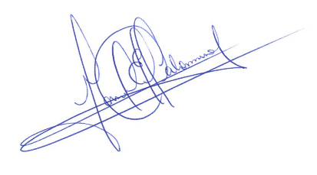

**VEREADOR MANOEL EDUARDO P. C. PALOMINO**

Presidente da Câmara Municipal